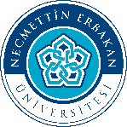

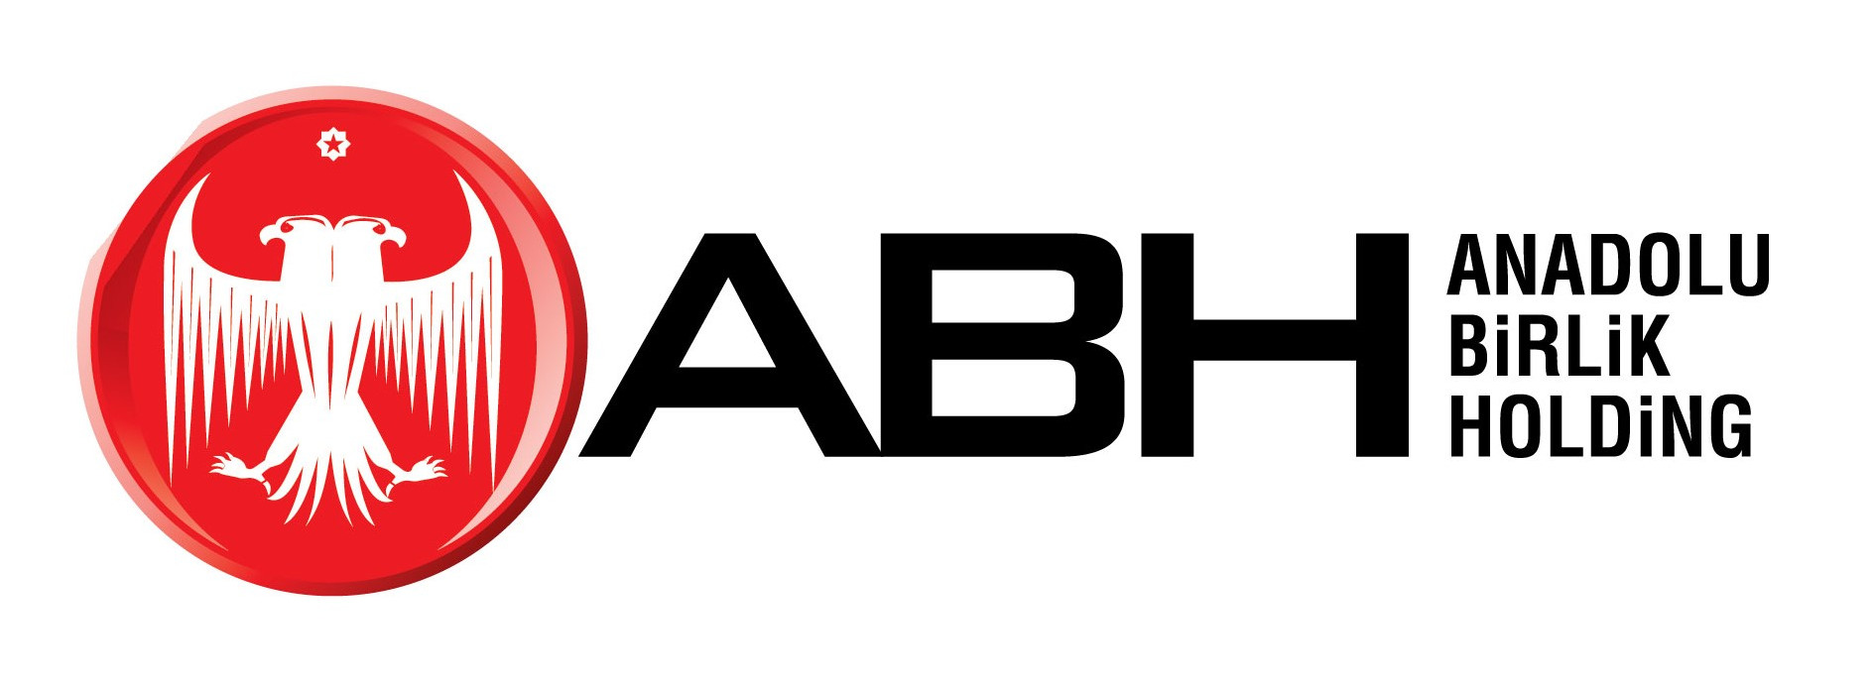
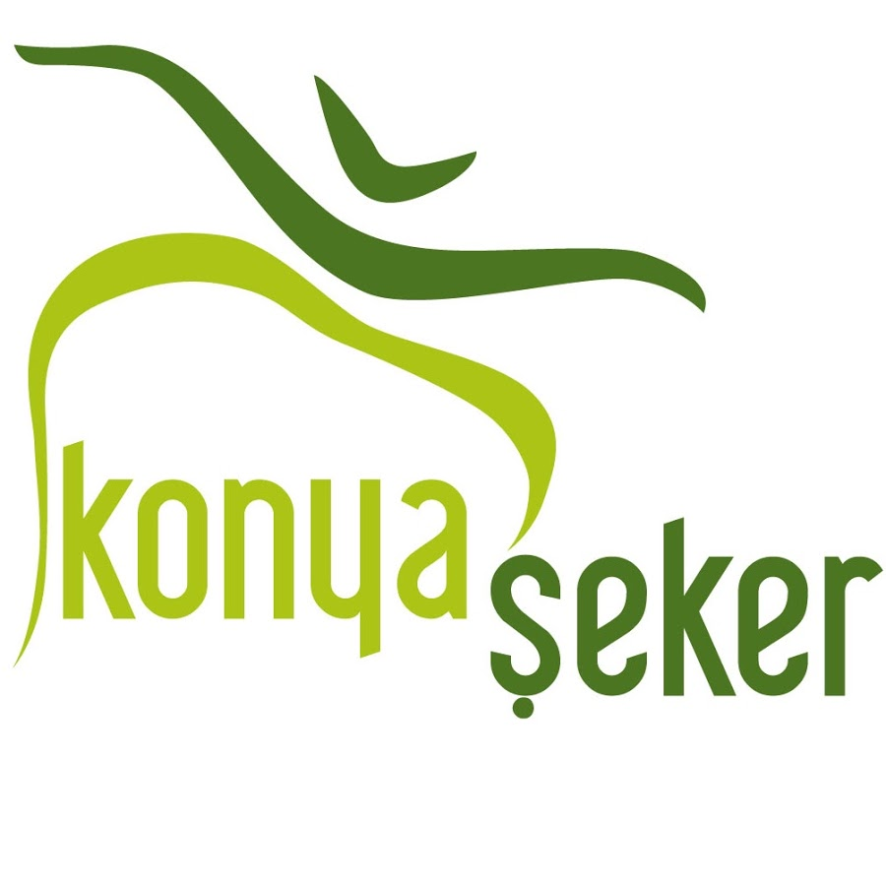

“GEÇMİŞTEN GELECEĞE ÇATALHÖYÜK”
TEMALI RESİM YARIŞMASI
BAŞVURU FORMU
Katılımcının
1. | Adı Soyadı
2. | Kısa Özgeçmiş  (En fazla 100 kelime)
3. | E-Posta
4. | Telefon Numarası
5. | Posta Adresi
6. | Eser Adı
7. | Eser Teknik ve Ölçüsü
7. | Eserin Konusu (Çatalhöyük’ te Sosyal Yaşam  Çatalhöyük’ te Gıda- Tarım  Çatalhöyük’ te Mimari)  (Bu üç başlıktan ele alınan konu hakkında fazla 300 kelimelik eserle ilgili yazı)

Necmettin Erbakan Üniversitesi Ahmet Keleşoğlu Eğitim Fakültesi Dekanlığı ve Konya Gıda ve Tarım Üniversitesi tarafından düzenlenen, Anadolu Birlik Holding ve Konya Şeker sponsorluğunda desteklenen "Geçmişten Geleceğe Çatalhöyük” Resim Yarışması Şartnamesi’nde yazan tüm hükümleri okudum ve kabul ediyorum.

Çalışmamı tüm hakları ile Anadolu Birlik Holding, Konya Şeker A.Ş., Konya Gıda ve Tarım Üniversitesi ve Necmettin Erbakan Üniversitesi’ne bağışlıyorum.

EVET

HAYIR

Tarih:
Adı Soyadı:
İmza:

